Fiche technique mesurim : évaluation de la surface

Objectif :
Evaluer la taille d’une surface à partir d’une image numérique (résultats en mm² ou en %).

Matériel :

1. Logiciel Mesurim
2. Appareil photo numérique

Démarche :

Etape 1 : Prendre une photographie numérique de l’élément dont vous souhaitez déterminer la surface avec une d’échelle (règle par exemple)

Etape 2 : Ouvrir l’image avec le logiciel Mesurim

Etape 3 : Création d’une échelle.
Si vous souhaitez connaître le résultat d’une surface exprimée en mm², il vous faut dans un premier temps créer une échelle.
Pour cela : - cliquer dans le menu sur « Image » puis « Créer / modifier l’échelle».
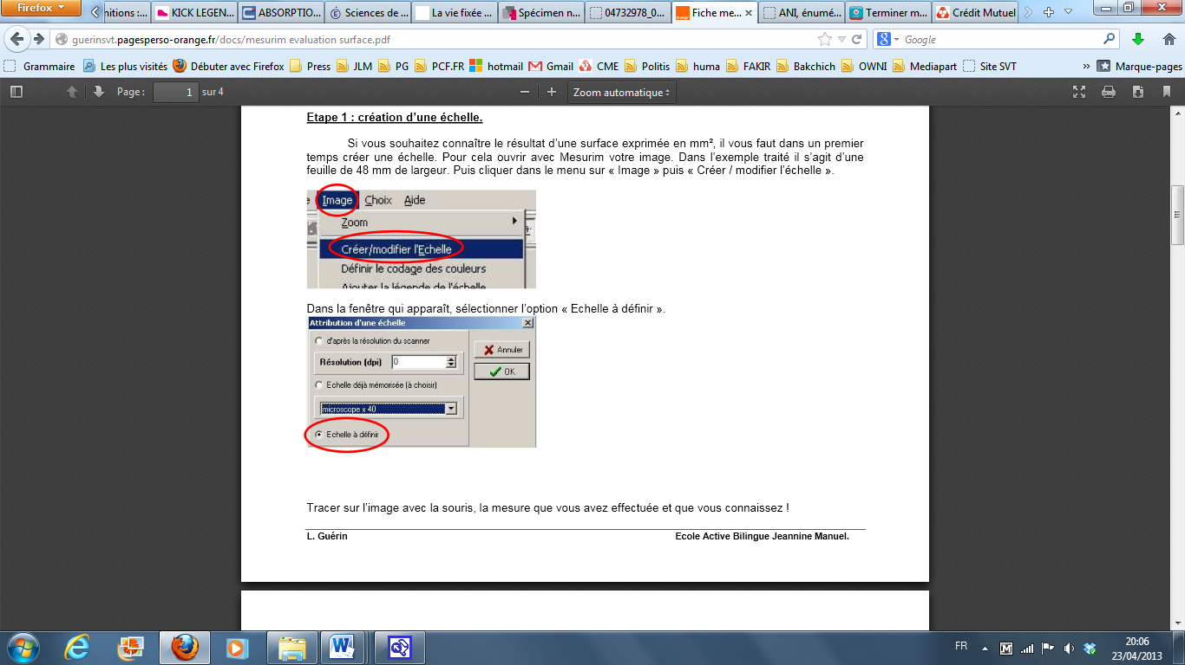

- Dans la fenêtre qui apparaît, sélectionner l’option « Echelle à définir ».

- Tracer sur l’image avec la souris, la mesure que vous vous connaissez (1 cm sur la règle par exemple)
- Compléter alors dans la fenêtre qui s’affiche les données manquantes :
• Cocher l’option longueur
• L’unité (mm ou cm)
• La valeur mesurée en réalité.
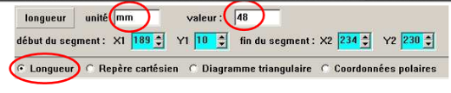

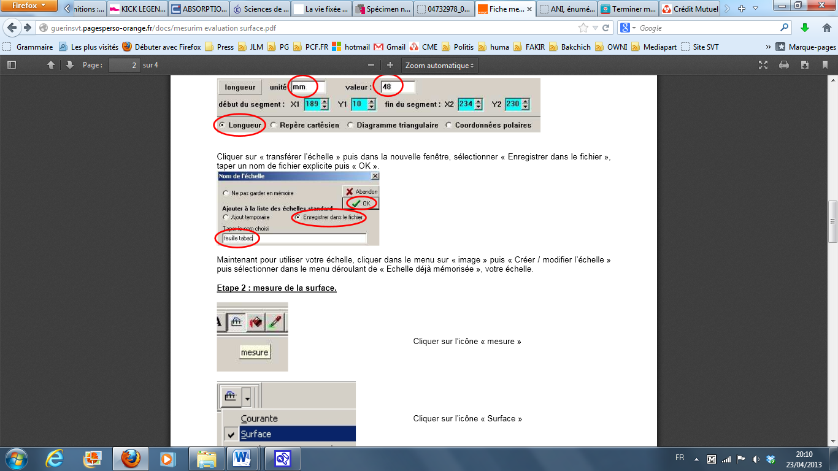
- Cliquer sur « transférer l’échelle » puis dans la nouvelle fenêtre, sélectionner « Enregistrer dans le fichier », taper un nom de fichier explicite puis « OK ».

- Maintenant pour utiliser votre échelle, cliquer dans le menu sur « image » puis « Créer / modifier l’échelle » puis sélectionner dans le menu déroulant de « Echelle déjà mémorisée », votre échelle.

Etape 4 : mesure de la surface.

- Cliquer sur l’icône « mesure »

- Cliquer sur l’icône « Surface »

- Dans la fenêtre qui apparaît, sélectionner les 2 options :
• « alignement sur la couleur de la zone cliquée »
• « étend les conditions »
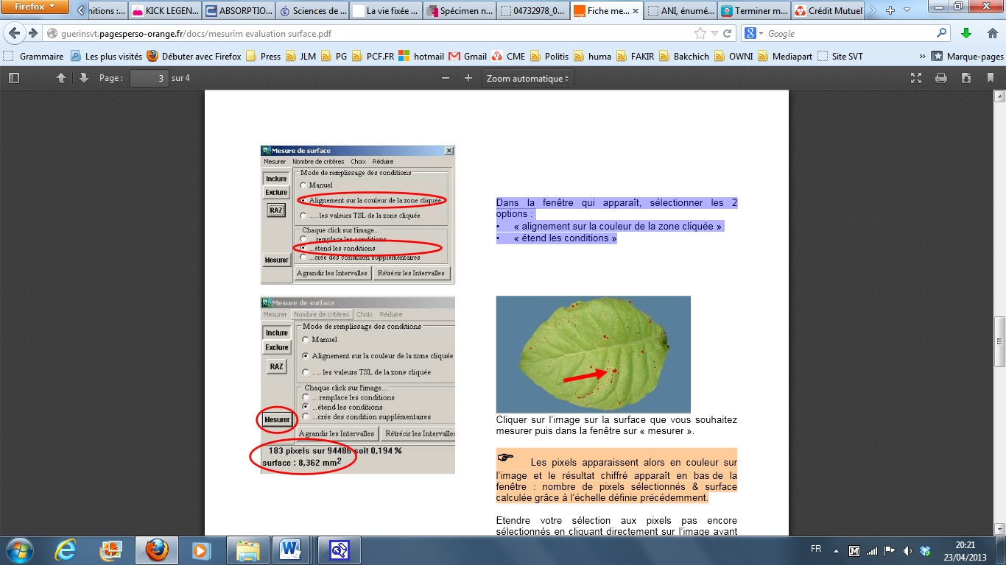

- Cliquer sur l’image sur la surface que vous souhaitez mesurer puis dans la fenêtre sur « mesurer ».

Les pixels apparaissent alors en couleur sur l’image et le résultat chiffré apparaît en bas de la fenêtre : nombre de pixels sélectionnés & surface calculée grâce à l’échelle définie précédemment.

- Cliquer sur les zones non encore sélectionnées mais correspondant à la surface à mesurer en cliquant directement sur l’image puis cliquer sur «mesurer».
Quand vous pensez avoir sélectionné tous les pixels de la zone à mesurer, noter les résultats affichés en bas de la fenêtre.

